Tests Build 313 und Kundenserver
Nachdruck Tagesabschluss aus Auswertung
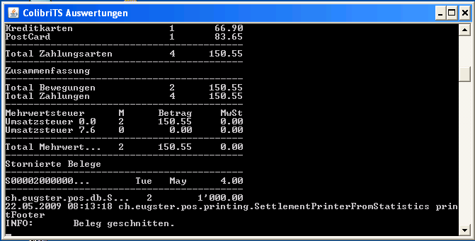
Auf dem Nachdruck steht diese Information

Beleg als A4 Drucken ➔ es wird nichts ausgedruckt aber diese Infos habe ich im Statusfenster gefunden
